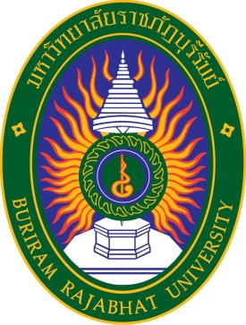

การพัฒนากรอบการประเมินสมรรถนะด้านการจัดการเรียนรู้
และการรู้วิชาเฉพาะด้านของนักศึกษาครูวิทยาศาสตร์
A Development of Assessment Framework of Competencies
for Students Teacher’ Learning management and
Specific Content Knowledge in the Field of Science

โดย
เทพพร โลมารักษ์

โครงการวิจัยนี้ได้รับการสนับสนุนจากสถาบันวิจัยและพัฒนา
มหาวิทยาลัยราชภัฏบุรีรัมย์
พ.ศ. 2557
(ลิขสิทธิ์ของมหาวิทยาลัยราชภัฏบุรีรัมย์)
เลขที่สัญญารับทุน 66-1/2557
การพัฒนากรอบการประเมินสมรรถนะด้านการจัดการเรียนรู้
และการรู้วิชาเฉพาะด้านของนักศึกษาครูวิทยาศาสตร์
A Development of Assessment Framework of Competencies
for Students Teacher’ Learning management and
Specific Content Knowledge in the Field of Science

โดย
เทพพร โลมารักษ์

โครงการวิจัยนี้ได้รับการสนับสนุนจากสถาบันวิจัยและพัฒนา
มหาวิทยาลัยราชภัฏบุรีรัมย์
พ.ศ. 2557
(ลิขสิทธิ์ของมหาวิทยาลัยราชภัฏบุรีรัมย์)

